# 实验6：http 客户端

实验背景

利用已掌握的知识，成功安装node.js交互环境，并完成入门实例。如图所示：

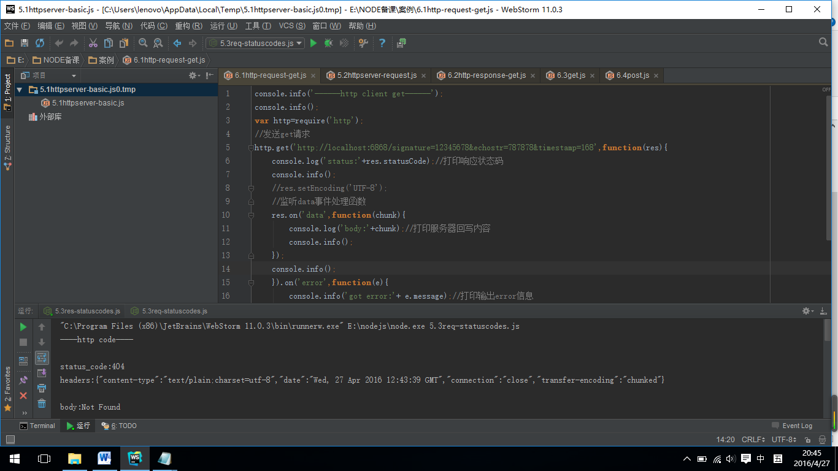

图1-1

实验目的

1．掌握客户端请求

2．掌握get请求

3．了解post请求

实验分析

本次实验要完成的有三个方面的知识。第一：完成案例《6.1http-request-get》第二：完成案例《6.3get》，第三：完成案例《6.4post》。

实验步骤

1. 完成案例《6.1 http-request-get》

1.创建http-request-get.js文件，设计代码如下：

console.info('------http client get------');  
console.info();  
**var** http=require('http');  
//发送get请求  
http.get('http;//localhost:6868/signature=12345678&echostr=787878&timestamp=168',**function**(res){  
 console.log('status:'+res.statusCode);//打印响应状态码  
 console.info();  
 //res.setEncoding('UTF-8');  
 //监听data事件处理函数  
 res.on('data',**function**(chunk){  
 console.log('body:'+chunk);//打印服务器回写内容  
 console.info();  
 });  
 console.info();  
 }).on('error',**function**(e){  
 console.info('got error:'+ e.message);//打印输出error信息  
 console.info();  
})

2.创建http-response-get.js文件，设计代码如下：

console.info('------http server get-------');  
console.info();  
**var** http=require('http');  
**var** url=require('url');  
**var** qs=require('querystring');  
http.createServer(**function**(req,res){  
 res.writeHead(200,{'content-type':'text/plain'});  
 **var** query=url.parse(req.url).query;  
 console.info(query);  
 console.info();  
 **var** qs_parse=qs.parse(query);  
 console.info(qs_parse);  
 console.info();  
 res.end(JSON.stringify(qs_parse));  
}).listen(6868);

3、运行调试代码：

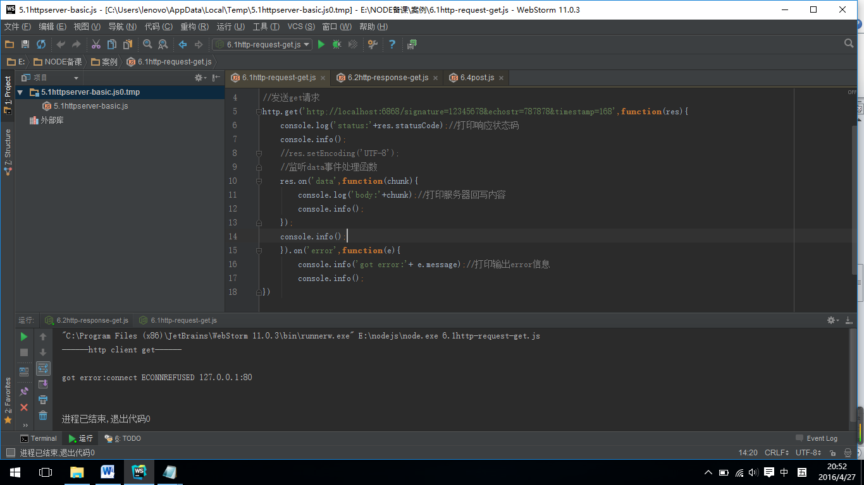

1. 完成案例《6.3get》，

1.创建get.js文件，设计代码如下：

//  
**var** http=require('http');  
**var** urls=require('url');  
**var** util=require('util');  
http.createServer(**function**(req,res){  
 res.writeHead(200,{'Content-Type':'text/plain'});  
 res.end(util.inspect(urls.parse(req.url,**true**)));  
}).listen(3000);

1. 完成案例《6.4 post》

1.创建post.js文件，设计代码如下：

**var** http=require('http');  
**var** querystring=require('querystring');  
**var** util=require('util');  
http.createServer(**function**(req,res){  
 **var** post='';  
 req.on('data',**function**(chunk){  
 post+=chunk;  
 });  
 req.on('end',**function**(){  
 post=querystring.parse(post);  
 res.end(util.inspect(post));  
 });  
}).listen(3000);

扩展练习

1.思考并实现，完成案例《6.2 http-response-get》并实现测试

参考学习资料：详见案例《6.2 http-response-get》源文件

实验思考

1.思考并实现，计数器案例。

参考代码：

**var** outputval=0;  
**var** increment=1;  
//设置输出值  
exports.setoutputval=**function**(val){  
 outputval=val;  
}  
//设置增量值  
exports.setincrement=**function**(incrementval){  
 increment=incrementval;  
}  
//增量打印输出  
exports.printnextcount=**function**(){  
 outputval+=increment;  
 console.log(outputval);  
}  
//自动清零  
exports.autosetzero=**function**(){  
 **if**(outputval>=100){  
 outputval=0;  
 }  
 console.log(outputval);  
}